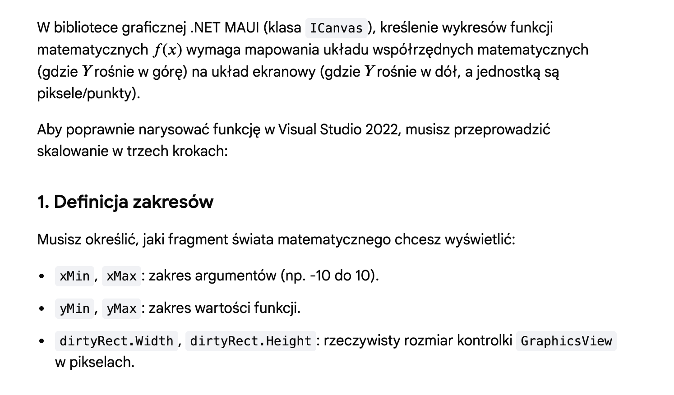

Przykład implementacji w IDrawable
Poniżej znajduje się kompletny kod klasy, która skaluje i rysuje funkcję kwadratową
$$f(x)=x^{2}$$
𝑓(𝑥)=𝑥²
wewnątrz GraphicsView:
csharp
public class FunctionDrawable : IDrawable
{
public void Draw(ICanvas canvas, RectF dirtyRect)
{
// 1. Zakresy matematyczne
float xMin = -10, xMax = 10;
float yMin = 0, yMax = 100; // x^2 dla x=10 to 100

PathF path = new PathF();
bool firstPoint = true;

// 2. Iteracja przez argumenty X (co 0.1 dla gładkości)
for (float x = xMin; x <= xMax; x += 0.1f)
{
float y = x * x; // Nasza funkcja f(x)

// Skalowanie do wymiarów kontrolki
float screenX = (x - xMin) / (xMax - xMin) * dirtyRect.Width;
float screenY = dirtyRect.Height - ((y - yMin) / (yMax - yMin) * dirtyRect.Height);

if (firstPoint)
{
path.MoveTo(screenX, screenY);
firstPoint = false;
}
else
{
path.LineTo(screenX, screenY);
}
}

// 3. Rysowanie ścieżki na płótnie
canvas.StrokeColor = Colors.Blue;
canvas.StrokeSize = 2;
canvas.DrawPath(path);
}
}

ZADANIA

